UČNI LIST 1
Izberi prepis, ki ti bolj ustreza (glede na to, katero črko R pišeš):
Prepiši v medvrstični zvezek.
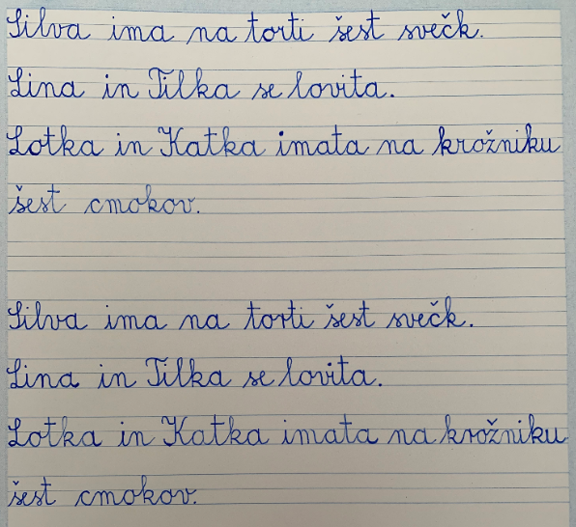

UČNI LIST 2
Izberi prepis, ki ti bolj ustreza (glede na to, katero črko R pišeš):
Prepiši v medvrstični zvezek.
